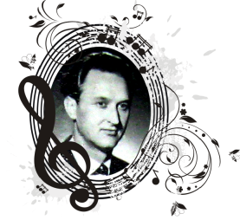
Всероссийский конкурс для учащихся 1-х классов ДМШ, ДШИ, ДХШ «Творческий дебют»
Номинация «Чтение с увлечением»
 | Зыкова Вероника | 7 лет, 1 класс | МБУДО «ДШИ №2 им. В.П.Трифонова» г.Вологды | Селякова Ольга Геннадьевна | Лауреат 1 степени

